 |  |  |  | חטיבת ספירה  מרכז פריזמה  מדור הספרייה  כ"ח שבט תשפ"ו  2026 02 15
דו"ח מחקר – רחפן אויב

 | דרגה | שם | תפקיד
כתב | קא"ב | עומר נפתלי | חוקר תקשורת
אישר | רס"ן | אביב פינקלשטין | מק"ס דלתא

תאריך עדכון אחרון: 15/02/26
גרסה 0.1
כל המוסר תוכן מסמך זה כולו או מקצתו, לידיעת אנשים שאינם מוסמכים לכך, עובר על חוקי בטחון המדינה. כל המוצא מסמך זה נדרש למסרו לתחנה הקרובה של משטרת ישראל או המשטרה הצבאית.

תוכן עניינים
1. מבוא 4
1.1. רקע 4
1.2. מבנה המסמך 4
1.3. הגדרות ומושגי יסוד 4
2. שכבה פיזית 5
2.1. בסיס 5
2.2. תחומי תדר 5
2.3. אפנון 6
3. שכבה ביטית 8
3.1. כללי 8
3.2. מסיכת XOR 8
3.3. באפר ציקלי 8
3.4. תיקון שגיאות ואינטרליבר 9
3.5. CRC 11
3.6. מבנה הפקטה 12
4. נספח 14
4.1. נספח 1 14
4.2. נספח 2 15

רשימת טבלאות
טבלה 1 - תדרים חוקיים של ID 5
טבלה 2 - פרמטרי OFDM של ה ID 6
טבלה 3 - מבנה פקטת ID 13
טבלה 4 - מפת ביטים של שדה State Info 13
טבלה 5 - מיפוי אינקסים לסוג רחפן 15
רשימת איורים
איור 1 - תמונת ספקטוגרמה של פקטת ID 6
איור 2 - סימבול OFDM אחרי דה מודולציה ראשונית 7
איור 3 - מבנה קוד טורבו 9
איור 4 – דוגמא לאינטרליבר מלבני 10
איור 5 - שלבי פעולות בקוד טורבו 10

מבוא

רקע
    - בשנים האחרונות, רחפנים אזרחיים נמצאים בכל מקום, הם מאפשרים צילום אווירי איכותי וכבר עושים מהפיכה בעולמות הלוגיסטיקה.
    - בגלל הזמינות הגבוהה שלהם, חסם הכניסה לתחום התעופה נמוך מתמיד מה שמציב סיכונים לביטחון ופרטיות. גורמים עוינים עלולים לנצל רחפנים למעקב, הברחות או גרימת נזק כלכלי ע"י חדירה למרחב אווירי סגור.
    - כדי למנוע זאת, יצרניות הרחפנים מטמיעות מגבלות תוכנתיות על המהירות וגובה של רחפנים בנוסף לגדרות וירטואליות (no flight zone).
    - בפרט, רחפן האויב הינו של חברה אזרחית, והוא מיישם פרוטוקול מעקב בשם ID שנועד להעביר את מיקום הרחפן ומיקום המפעיל שלו לגופים מורשים כמו רשויות אכיפת חוק או מפעילי תקשורת קריטית.
    - מסמך זה יתאר את מבנה הפרוטוקול של הרחפן למטרת הפקה מלאה.

מבנה המסמך
    - פרק 1 - מבוא
    - פרק 2 - שכבה פיזית
    - פרק 3 - שכבה ביטית

הגדרות ומושגי יסוד
    - OFDM – Orthogonal Frequency Division Multiplexing
    - CP – Cyclic Prefix – העתקה של דגימות מסוף סימבול להתחלה שלו
    - CRC – Cyclic Redundancy Check - קוד לגילוי שגיאות
    - מחרוזת שמתחילה ב0x משמעותה מספר בהקסה דצימלי

שכבה פיזית

בסיס
    - רחפן האויב ישדר פקטת ID באופן מחזורי כל 640ms.
    - הוא מופרד מהפרוטוקול טלמטריה ווידאו המוצפנים שהרחפן שולח בכל מקרה.
    - הפרוטוקול לא דורש חיבור לשלט על מנת לשדר את הפקטות.
  - תחומי תדר
    - הפרוטוקול עובד בתחומי התדרים ללא רישוי (ISM) בפרט בתחום ה2.4GHz ובתחום ה5GHz.
    - השידור מקפץ בין התחומים באופן דינאמי
    - בכל תחום לפרוטוקול יש מספר מוגבל של תדרים חוקיים:
2.4GHz | 5GHz
2.3995 [GHz] | 5.7965 [GHz]
2.4145 [GHz] | 5.7765 [GHz]
2.4295 [GHz] | 5.7565 [GHz]
2.4445 [GHz]
2.4595 [GHz]
טבלה 1 - תדרים חוקיים של ה ID
    - מספר הפקטות שהרחפן ישדר בין דילוג לדילוג הוא לא קבוע. בדרך כלל יהיה בין 5 ל20 פקטות.

  - אפנון
    - כל פקטה מורכבת מ9 סימבולי OFDM, כאשר סימבולים 4 ו6 (מתחיל מ1) הם סימבולי סינכרון ZadoffChu בשביל סינכרון זמן ותדר.
    - אורך הפקטה הוא בערך 643us.
איור 1 - תמונת ספקטוגרמה של פקטת ה ID
פרמטר | ערך | הערה
nFFT | 1024
Subcarrier Spacing | 15 [kHz]
Active Subcarriers | 213:813 (601) | מתוך ה1024, מתחיל ב1
רוחב סרט אפקטיבי | <10MHz
אורך CP | 72 | דגימות ב1 Sample Per Carrier
אורך Extended CP | 80 | רק בסימבול 1 ו9
מודולציה | QPSK | ראו מטה
    - מאפייני הOFDM הם:
טבלה 2 - פרמטרי OFDM של ה ID

    - סימבול 4 הוא סימבול ZadoffChu עם שורש 600.
    - סימבול 6 הוא סימבול ZadoffChu עם שורש 147.

    - כל הsubcarrier-ים בתוך סימבול OFDM, חוץ מהsubcarrier האמצעי שהוא NULL, מכילים סימבולי QPSK בקידוד גריי (סך הכל 600 סימבולי QPSK בתוך סימבול OFDM).
1,1
1,0
0,1
0,0
איור 2 - סימבול OFDM אחרי דה מודולציה ראשונית
    - רק הסימבולים [2,3,5,7,8,9] מכילים מידע, סימבול 1 לא מכיל מידע וסימבולים 4 ו6 הם סימבולי סנכרון, כלומר נשארו 6 סיבולי OFDM שמכילים מידע כאשר כל אחד מהם מכיל 600 סיבולי QPSK וכל אחד מהם מכיל 2 ביטים. סה"כ 7200 ביטים.

- שכבה ביטית
  - כללי
    - השכבה השנייה של הפרוטוקול דומה מאד לשכבה השנייה של פרוטוקול LTE, דור 4 בסלולר.
    - המידע מורכב מ91 בתים של מידע שעוברים מעל LTE.
    - החלק הזה של הדו"ח יתאר את כל מבנה הפרוטוקול בסדר בו צריך להסיר את השלבים, כלומר מהסוף להתחלה.
  - מסיכת XOR
    - השלב האחרון לפני האפנון הוא מסיכת XOR על הביטים שקיבלנו עד עכשיו.
    - המסיכה היא סדרת Gold Sequence עם seed = 0x12345678 והזזה של 1600 ביטים. קוד מטלב שמייצר את המסיכה נמצא בנספחים.
    - כדי להסיר את המסיכה יש לעשות פעולת XOR על כל ה7200 ביטים שיקבלנו מהדה-מודולציה עם המסיכה.
  - באפר ציקלי
    - המידע לאחר הוספת הקוד לתיקון שגיאות הוא באורך 4236 ביטים, אורך הפקטה היא 7200 ביטים. כדי למלא את הפקטה, ה4236 ביטים עוברים המשכה והזזה ציקלית.
    - המידע מתחיל בביט 4148 (מספור מתחיל ב0) והוא באורך 4236. שמגיעים לסוף חוזרים בצורה ציקלית להתחלה.
    - כדי לחלץ את המידע צריך לחתוך את הביטים בצורה מתאימה.

  - תיקון שגיאות ואינטרליבר
    - הקוד לתיקון שגיאות בפרוטוקול הוא קוד טורבו שמורכב למעשה מ2 קודי קונבולוציה בצורה הבאה:
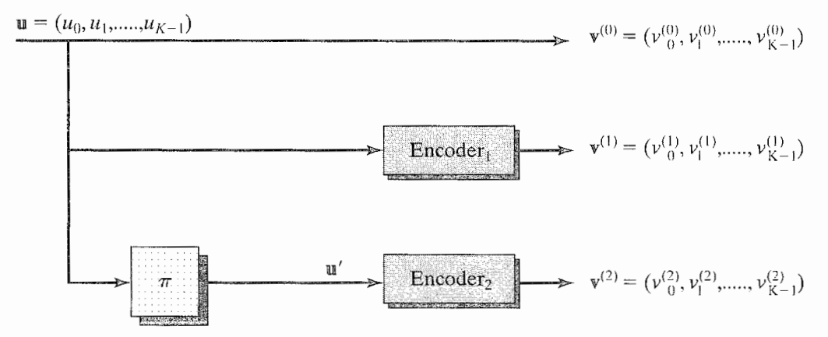
איור 3 - מבנה קוד טורבו
    - כאשר בסרטוט, u הם ביטי המידע באורך 1408 ביטים.
    - v0 זה החלק הסיסטמטי של הקוד שהוא שווה לביטי המידע. יקרא בהמשך S.
    - v1 זה החלק הראשון של ביטי היתירות שהוא ביטי היתירות שנוצרו מהקוד קונבולוציה $G(D) = [1, (1+D + D^{2} + D^{3}) / (1 + D^{2} + D^{3})]$, שפועלים על u. יקרא בהמשך P1.
    - v2 זה החלק השני של ביטי היתירות שהוא ביטי היתירות של אותו הקוד אבל על u’ שהם ביתי המידע u שעוברים אינטרליבר מהצורה:
$$π =mod((43 * (1:1408) + 88 * (1:1408).^2), 1408)$$יקרא בהמשך P2.
    - הקוד קונבולוציה שמפעילים פעמיים הוא עם קצב קוד של 1/2 לכן הקוד הסופי שמכיל את היתירות משתי הקודים הוא עם קצב קוד 1/3.

    - אחרי הקוד טורבו כל תת-בלוק מרופד ב4 ביטים נוספים, כדי להגיע ל1412, ועובר אינטרליבר מלבני זהה.
    - מכניסים את המידע באורך 1412 ביטים למטריצה 45x32 לפי השורות אחרי שמרפדים את המידע ב28 ערכי "dummy" בהתחלה.
    - משנים את סדר העמודות של המטריצה לפי הפרמוטציה הבאה:
[1,17,9,25,5,21,13,29,3,19,11,27,7,23,15,31,2,18,10,26,6,22,14,30,4,20,12,28,8,24,16,32]
    - מוציאים את המידע מהמטריצה לפי העמודות ומסירים את הערכי "dummy".
    - כדי להסיר את האינטרליבר צריך להכניס חזרה את ערכי ה"dummy" למקומות הנכונים.
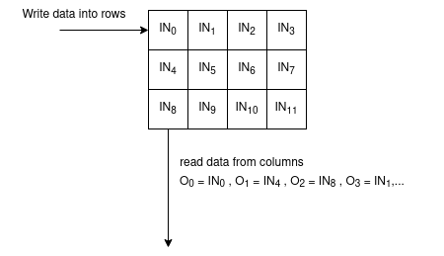
איור 4 – דוגמא לאינטרליבר מלבני
    - השלב האחרון, אחרי חישוב בלוקי היתירות והוספת האינטרליבר, הוא ערבוב של שני בלוקי היתירות אחד בשני (ביט ביט).
    - בסוף נקבל $1412 ∙ 3 = 4236$ ביטים מהצורה הבאה:
$$[S, P_{1}^{(1)},P_{1}^{(2)},P_{2}^{(1)},P_{2}^{(2)},…,P_{1412}^{(1)},P_{1412}^{(2)}]$$
    - ניתן לראות באיור הבא את שלבי הפעולות של הקוד טורבו.
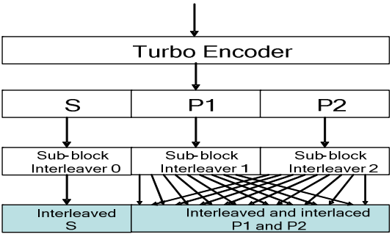
איור 5 - שלבי פעולות בקוד טורבו

  - CRC
    - השכבה השנייה של הפרוטוקול מוגנת ע"י CRC שהיא יורשת מLTE.
    - המידע, אחרי הסרת הקוד לתיקון שגיאות, הוא באורך 1408 ביטים שמתוכן ה24 ביטים האחרונים הם CRC עם הפרמטרים הבאים:
פולינום | אתחול
$$x^{24}+ x^{23} +{ x}^{18} +{ x}^{17} +{ x}^{14} + x^{11} + x^{10} + x^{7} + x^{6} + x^{5} + x^{4} + x^{3} + x + 1$$ | 0

  - מבנה הפקטה
    - הפקטה מורכבת מ91 בתים של מידע (91x8 < 1408) שהם מופיעים ראשונים בבלוק של ה1408 ביטים שמגיע אחרי התיקון שגיאות.
    - חוץ מה24 ביטים האחרונים, שאר הביטים שבאים אחרי ה91 בתים הראשונים לא מכילים מידע ולרוב הם 0. לכן ניתן להתעלם מהם.
    - השדות בפקטה מפורטים בטבלה הבאה:
Field Name | Offset (Bytes) | Length (Bytes) | Value
Payload Length | 0 | 1 | unsigned int8, Length of the packet without CRC and without this byte.
Unknown | 1 | 1 | -
Version | 2 | 1 | unsigned int8, version number
Sequence Number | 3 | 2 | unsigned int16, Counter of frames
State Info | 5 | 2 | Bitmap of various states, see below
Serial Number | 7 | 16 | ASCII string in big endian, should contain only numbers and capital letters, padded by 0x00 at the end
Longitude | 23 | 4 | int32, to get the coordinates in degrees the values should be divided by 174533
Latitude | 27 | 4
Altitude | 31 | 2 | int16, feet above sea level
Height | 33 | 2 | int16, feet above ground
Velocity North | 35 | 2 | int16, Velocity towards north
Velocity East | 37 | 2 | int16, Velocity towards east
Velocity Up | 39 | 2 | int16, Velocity upwards
Unknown | 41 | 2 | -
Time | 43 | 8 | unsigned int64, milliseconds from 00:00:00 1\1\1970
App Latitude | 51 | 4 | int32, to get the coordinate in degrees the value should be divided by 174533
App Longitude | 55 | 4
Home Longitude | 59 | 4
Home Latitude | 63 | 4
Device Type | 67 | 1 | See appendix for full list
UUID Length | 68 | 1 | Length of UUID in bytes before padding.
UUID | 69 | 20 | ASCII string in big endian, should contain only numbers, padded by a few 0x00
CRC-16 | 89 | 2 | See Below
טבלה 3 - מבנה פקטת ה ID
    - כל הערכים בטבלה הם בlittle-endian אלא אם צוין אחרת. כלומר ההMSB הוא הביט שמגיע אחרון בזמן.
    - CRC – הCRC הוא על כל הביטים שבאו לפניו עם הפרמטרים הבאים:
פולינום | אתחול
$$x^{16} + x^{11} + x^{4} + 1$$ | 0x496C

    - State Info – שדה שמכיל 16 ביטים שכל אחד מהם מהווה דגל על מצב הרחפן לפי הטבלה הבאה:
7 | 6 | 5 | 4 | 3 | 2 | 1 | 0
Serial valid | Private disabled | Home set | UUID set | Motor on | In air | Valid GPS | Valid altitude
15 | 14 | 13 | 12 | 11 | 10 | 9 | 8
Velocity up valid | Velocity east valid | Velocity north valid | unknown
טבלה 4 - מפת ביטים של שדה State Info

- נספחים
  - נספח 1
קוד מטלב שמייצר את מסיכת הXOR של הפרוטוקול:
function seq = gen_gold_code(Nc, L, seed)
%%
arguments
Nc (1,1) = 1600
L (1,1) = 7200
seed (1,1) = 0x12345678
end

%%
x1 = zeros(Nc + L + 31, 1);
x2 = zeros(Nc + L + 31, 1);

x2(1:32) = flip(fdec2bin(seed, 32));
x1(1) = 1;

for n = 1:(Nc + L)
x1(n + 31) = xor(x1(n + 3), x1(n));
x2(n + 31) = xor(xor(x2(n + 3), x2(n + 2)), xor(x2(n+1), x2(n)));
end

seq = xor(x1(Nc + 1:Nc+L), x2(Nc + 1:Nc+L));
end

  - נספח 2
רשימה של הרחפנים המוכרים שמשדרים ID עם אינדקס device type שלהם:
Index | device type | Index | device type | Index | device type | Index | device type
1 | Inspire 1 | 15 | Phantom 3 4k | 31 | A3_AG | 60 | M300 RTK
2 | Phantom 3 Series | 16 | Mavic Pro | 32 | MG2 | 61 | DJI FPV
3 | Phantom 3 Series | 17 | Inspire 2 | 34 | MG1A | 63 | Mini 2
4 | Phantom 3 Std | 18 | Phantom 4 Pro | 35 | Phantom 4 RTK | 64 | AGRAS T10
5 | M100 | 20 | N2 | 36 | Phantom 4 Pro V2.0 | 65 | AGRAS T30
6 | ACEONE | 21 | Spark | 38 | MG1P | 66 | Air 2S
7 | WKM | 23 | M600 Pro | 40 | MG1P-RTK | 67 | M30
8 | NAZA | 24 | Mavic Air | 41 | Mavic 2 | 68 | DJI Mavic 3
9 | A2 | 25 | M200 | 44 | M200 V2 Series | 69 | Mavic 2 Enterprise Advanced
10 | A3 | 26 | Phantom 4 Series | 51 | Mavic 2 Enterprise | 70 | Mini SE
11 | Phantom 4 | 27 | Phantom 4 Adv | 53 | Mavic Mini
12 | MG1 | 28 | M210 | 58 | Mavic Air 2
14 | M600 | 30 | M210RTK | 59 | P4M
טבלה 5 - מיפוי אינקסים לסוג רחפן

